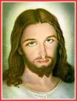
ESERCIZI SPIRITUALI

“IL TUO VOLTO,
SIGNORE, IO CERCO”

5 – 10 NOVEMBRE 2018:

“Ti conoscevo per sentito dire.
Ora i miei occhi Ti hanno veduto” (Giobbe)

27 – 31 DICEMBRE 2018:

Ritiro di fine anno
“Insegnaci a contare i nostri giorni” Salmi Sapienziali:
Il mistero del tempo che passa…

22 – 25 APRILE 2019:

Ritiro di Primavera
“Donna, perché piangi? Chi cerchi?” Rispondono:
RUT, la spigolatrice straniera…
LA SPOSA del cantico…
MARIA di Magdala: “Ho visto il Signore”

10 –15 Giugno 2019:

Per Religiosi, Preti e Diaconi “Non si vergogna di chiamarci Fratelli ” Lectio della “lettera agli Ebrei”
Spiritualità Eucaristica

1 – 6 LUGLIO 2019:

“Te l’affido… custodiscila”
Lectio sul libro di Tobia
e spiritualità familiare
La vocazione del custodire
(Papa Francesco)

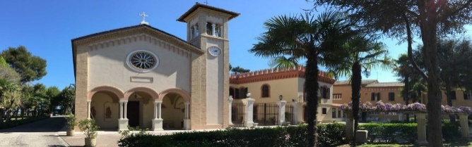
LUGLIO E AGOSTO 2019

FAMIGLIE
IN VACANZA

Per un riposo integrale
Villa s. Biagio è l’ideale!

Per le sue 4 B:
Bed & Breakfast - Beach & Bible
e le serate biblico musicali

16 - 19 AGOSTO 2019:

Per giovani - sposi - famiglie

IL CANTICO DEI CANTICI
Imparare ad A M A R E per imparare a… V I V E R E
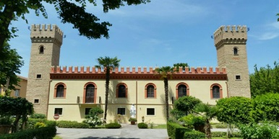

Situata in collina
in vista del mare (a 1 km.)… Immersa nel verde di un ampio parco, recentemente ristrutturata, ti accoglie con gioia per momenti di riposo fisico e spirituale

Info e Prenotazioni :
0721.823.175 / 333 88 90 862 donalesiani@gmail.com
www.sanbiagiofano.it

Casa di Spiritualità –“Villa San Biagio”
“Perché in ogni modo, CRISTO VENGA ANNUNCIATO” (San Paolo)
IN ASCOLTO DELLA PAROLA
E DEL… SILENZIO
- OGNI DOMENICA:
S. MESSA h.10.30 + breve catechesi
biblica
Giorni feriali h.18.30 in cappella: Vespro e S. Messa

- OGNI MESE: Primo Venerdì del mese:
WEEK-END DELLO SPIRITO
PROGRAMMA:
VENERDÌ:
h..18.30 S. Messa - Cena – Introduzione - Preghiera personale SABATO:
h.9: Meditazione
h.15.30: SCUOLA DI PREGHIERA h.21:Cammino con Maria nel parco.
Turni di Adorazione Notturna DOMENICA: “Svegliamo l’aurora”
LODI AL SORGERE DEL SOLE
Lectio Divina
S.MESSA - Verifica e Risonanze
Pranzo in fraternità

- Venerdì 5 - 7 Ottobre 2018
- Viaggio alle sorgenti con Luca Evangel.
- La gioia del vangelo (Papa Francesco)

- DOMENICA 28 Ottobre 2018:
“Una Domenica per noi…”
- La famiglia negli Atti degli Apostoli e in Papa Francesco
- Don Orione “vero amico” delle famiglie

- Venerdì 2 – 4 novembre 2018
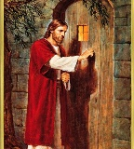
- Sto alla porta … e busso:
mi apri?
(Apocalisse)
- Quale speranza nella vita?
(Benedetto XVI)

- DOMENICA 25 Novembre:
“Una Domenica per noi…”
- Quando il dolore bussa… alla nostra porta (Papa Francesco)
- Don Orione “vicino” alle famiglie

- Venerdì 7 – 9 dicembre 2018
“Oggi vi è nato un Salvatore”
I Vangeli dell’infanzia
secondo Luca e Matteo
Lectio con la 1 lettera di Giovanni
- Fare Natale: che significa e cosa
cambia nella nostra vita?

  - 28 - 31 dicembre 2018
RITIRO DI FINE ANNO
“Insegnaci a contare i nostri giorni”
(Salmi sapienziali)
Il mistero del tempo:
passato – presente – futuro?

31 Dicembre:
h. 15.00: Pomeriggio di “deserto”
h. 20.00: S.Messa e Te Deum di ringraz.
h. 21.00 Cena in fraternità e ...
CAPODANNO ALTERNATIVO
PER LE FAMIGLIE !
- Venerdì 18 – 20 Gennaio 2019:

- EGLI È LA NOSTRA PACE

(S. Paolo)

- La forza del Dialogo
(Papa Francesco)

- Ecumenismo della carità
(D. Orione)

- DOMENICA 27 Gennaio 2019:
“Una Domenica per noi”

- Tre Parole per la pace in famiglia
(Papa Francesco)

- “La Pace Vale Più Di Tutto”
(D. Orione)

- Venerdì 7 – 10 febbraio 2019

“Sono venuto perché abbiano
vita in abbondanza” (Gesù)

- IL DONO DELLA VITA …
nel Magistero della Chiesa e…

- Nella Vita dei Santi Sposati

- DOMENICA 24 Febbraio 2019:
“Una Domenica per noi”

- Genitori e figli: dono e compito

- Nei salmi della famiglia e nella vita di
tutti i giorni

Venerdì di quaresima:
febbraio-marzo 2019 (h.19.30 – 21.00)
CENA DI POVERI IN SILENZIO
per una forte esperienza quaresimale:
A P E R I C E N A:
Canti gregoriani (Solesmes)
M E N Ù:
salutare per l'anima e… il corpo ...:
- PANE E ACQUA.. presi con GRATITUDINE
- RISO IN BIANCO.. in meditativo SILENZIO
- UN FRUTTO… a lume di CANDELA
Nutriamo corpo e anima:
pensieri sapienziali (Cori Famosi)

Per concludere in … bellezza:
Breve adorazione in Cappella
(canti Gen e Rsn)
Condivisione fraterna di risonanze spirituali
Momento mariano:
Salve Regina – suono dell’Ave Maria
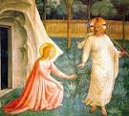
PASQUA DI RESURREZIONE
21 APRILE 2019

22 – 25 aprile 2019: ritiro di primavera Donna, perché piangi? Chi cerchi? La sposa del cantico dei cantici
e Maria di Magdala: “Ho visto il Signore”

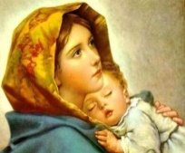
MAGGIO 2019:
ogni venerdì e sabato h. 21
CON MARIA IN ASCOLTO DEL… SILENZIO
Cammino di fede e preghiera
nel Parco di San Biagio meditando
i misteri del Rosario e della Vita,
Gioia e dolore, Speranza e Luce
con musiche e canti mariani

... al termine Maria ci offre il… gelato!
(è gradita una piccola offerta spontanea
per i poveri)

